Lücking Planziegel T16

August Lücking

Eigenschaften

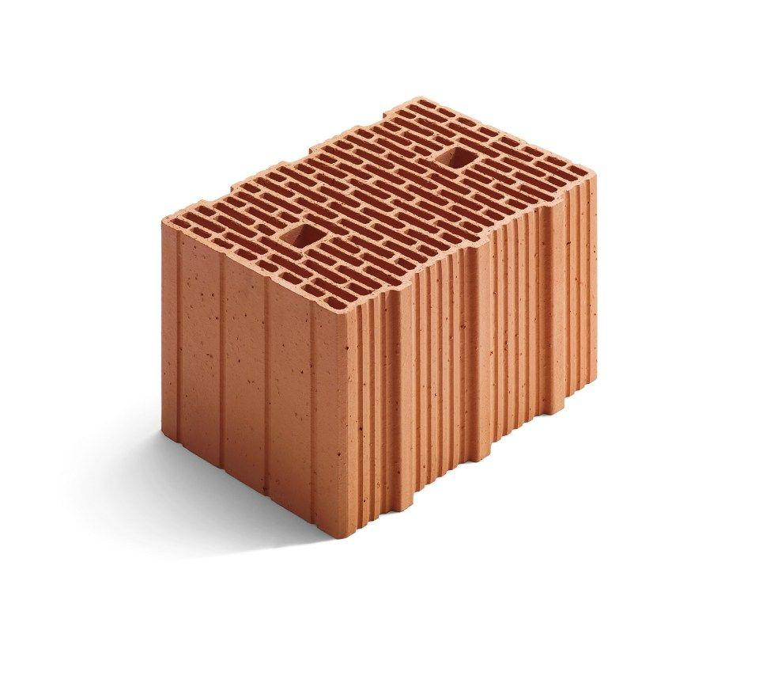

Anwendungsbereich

außen

Druckfestigkeitsklasse

12

Feuerwiderstandsklasse

F 60, REI 60

Format

10 DF, 9 DF

Produkt

Mauerziegel

Breite (mm)

175,00 - 240,00

Höhe (mm)

249,00

Länge (mm)

307,00 - 372,00

Brandverhalten

A1

Zulassungs-/Prüfzeugnis-Nr

Z-17.1-1131, Z-17.1-887

Druckfestigkeit (N/mm²)

3,40 - 4,70

Gewicht (kg)

11,40 - 13,00

Rohdichteklasse Mauerstein (kg/dm³)

0,70 - 0,80

Wärmeleitfähigkeit (W/(m\*K))

0,16 - 0,18

Wasserdampfdiffusionswiderstand (µ)

5-10